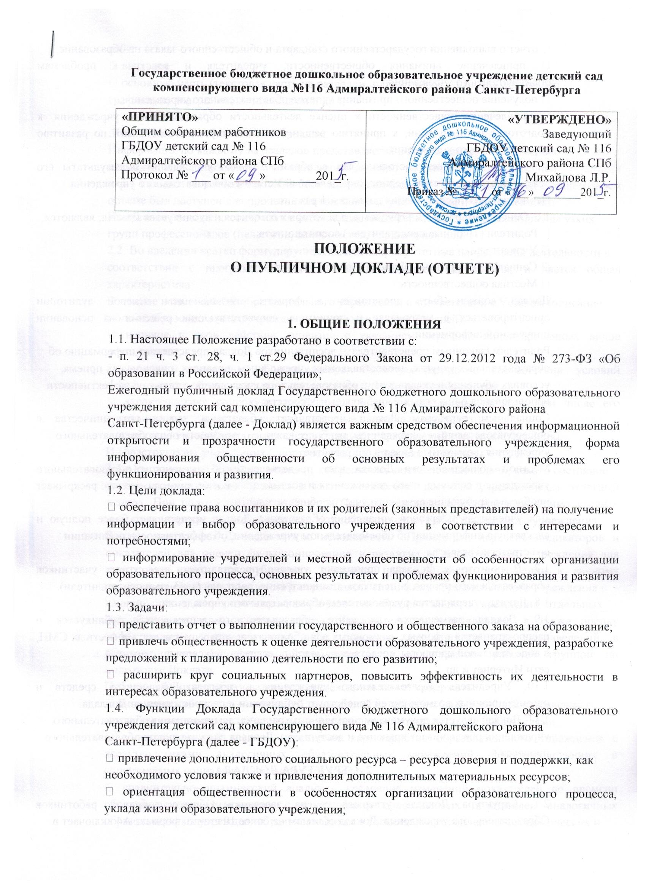

• отчет о выполнении государственного стандарта и общественного заказа на образование;
• привлечение внимания общественности, учредителя и власти к проблемам образовательного учреждения;
• получение общественного признания успехов образовательного учреждения;
• привлечение общественности к оценке деятельности образовательного учреждения, к подготовке рекомендаций, к принятию решений и к планированию действий по развитию образовательного учреждения.
1.5. Доклад отражает состояние дел в образовательном учреждении и результаты его деятельности за отчетный период, определенный Уставом образовательного учреждения.
Периодичность представления доклада – 1 раз в год.
1.6. Основными целевыми группами, для которых готовится и публикуется Доклад, являются:
• Родители (законные представители) воспитанников;
• Учредитель;
• Социальные партнеры образовательного учреждения;
• Местная общественность.
Доклад должен быть представлен в формате, позволяющем целевой аудитории ориентироваться в материалах и принимать соответствующие решения на основании полученной информации.
Родителям (законным представителям) воспитанников Доклад представляет информацию об
образовательных услугах, предоставляемых учреждением, правилах и процедурах приема,
условиях обучения и укладе жизни образовательного учреждения, а также об эффективности
использования бюджетных и внебюджетных средств.
Социальным партнерам Доклад представляет область и задачи сотрудничества с общеобразовательным учреждением, наиболее важные потребности общеобразовательного
учреждения, возможный вклад в его развитие.
Местной общественности Доклад дает представление об активности образовательного учреждения в социуме, о его достижениях и достижениях воспитанников, а также раскрывает проблемы, требующие активного участия общественности.
Для учредителя и органов управления образования Доклад представляет более полную и адекватную информацию об образовательном учреждении, об эффективности реализации
его стратегии развития.
1.7. В подготовке Доклада принимают участие представители всех групп участников образовательного процесса: педагоги, администрация, родители (законные представители).
1.8. Доклад утверждается руководителем образовательного учреждения.
1.9. Доклад размещается на сайте образовательного учреждения, публикуется и распространяется в формах, возможных для образовательного учреждения, - в местных СМИ, в виде отдельной брошюры, средствами «малой полиграфии» (ксерокопирование), в
сети Интернет и др.
1.10. Учредитель образовательного учреждения в пределах имеющихся средств и организационных возможностей содействует публикации и распространению Доклада.
1.11. Доклад является документом постоянного хранения, администрация образовательного
учреждения обеспечивает хранение и доступность Доклада для участников образовательного
процесса.
2. СТРУКТУРА ДОКЛАДА

2.1. Структура Доклада утверждается на заседании Общего собрания работников Образовательного учреждения. Доклад объемом не более 10 станиц формата А4 включает в
себя:
• введение;
• основную часть (текстовая часть по разделам, иллюстрированная необходимыми
графиками, диаграммами, таблицами и др.);
• заключение;
• приложения с табличным материалом.
Информация по каждому из разделов представляется в сжатом виде, с максимально
возможным использованием качественных данных, таблиц, списков, перечней. Текстовая часть каждого из разделов должна быть минимизирована, с тем, чтобы Доклад в общем своем объеме был доступен для прочтения, в том числе обучающимися и их родителями.
Изложение не должно содержать в себе специальных терминов, понятных лишь для узких
групп профессионалов (педагогов, экономистов, управленцев и др.).
2.2. Во введении кратко формулируются задачи и приоритетные направления деятельности в
соответствии с программой развития образовательного учреждения, и дается общая характеристика:
• полное наименование образовательного учреждения в соответствии с Уставом (описание
модели образовательного учреждения, соотнесение с типологией);
• наличие и срок действия лицензии с указанием перечней лицензированных видов деятельности;
• наличие заключений Госпожнадзора, Роспотребнадзора о соответствии условий осуществления образовательного процесса установленным требованиям;
• характеристику социокультурной среды (особенности микрорайона, в том числе его экономические, климатические, транспортные и другие особенности);
• структура учреждения (наличие структурных подразделений (центры, отделения).
Инфраструктуры учреждения (спортсооружения, столовая, спортзалы и т.д.).
2.3. Основная часть Доклада отражает, как решались поставленные задачи, каково состояние
учебно-воспитательного процесса и каких показателей достигло учреждение за отчетный период. При подготовке основной части Доклада основное внимание необходимо уделить выбору критериев, индикаторов и показателей деятельности образовательного учреждения.
В ходе подготовки Доклада можно использовать «Примерный перечень индикаторов и показателей для оценки функционирования и развития образовательного учреждения для подготовки ежегодного публичного доклада», приведенный в приложении к данному положению. Перечень показателей, отражающих специфику образовательного учреждения и
дающих оценку выполнения программы развития образовательного учреждения, отдельных
специфических задач, стоящих перед образовательным учреждением, а также оценку эффективности внедрения каких-либо проектов, мероприятий или нововведений в образовательном учреждении, разрабатывается и утверждается рабочей группой по подготовке Доклада.
Публичный Доклад образовательного учреждения может содержать:
• динамический анализ – изменений показателей во времени (за 3-5 лет) в соотношении с
самим учреждением, региональными и федеральными аналогичными показателями;
• сопоставительный анализ – сравнение характеристик образовательного учреждения с характеристиками аналогичных образовательных учреждений, функционирующих в сопоставимых социально-экономических средах;
• сравнительно-динамический анализ – сравнение изменений показателей во времени образовательного учреждения с изменениями сопоставимых показателей аналогичных образовательных учреждений, развивающихся в сопоставимых социально-экономических и
культурных средах.
2.4. В заключение Доклада приводятся:
• основные сохраняющиеся проблемы образовательного учреждения (в том числе не решенные в отчетном году);
• основные направления ближайшего (на год, следующий за отчетным) развития образовательного учреждения.
2.5. В заключение каждого раздела представляются краткие итоговые выводы, обобщающие
и разъясняющие приводимые данные.
Особое значение имеет ясное обозначение тех конкретных результатов, которых добилось
общеобразовательное учреждение за отчетный год по каждому из разделов Доклада.
2.6. Доклад характеризуют следующие принципы:
• аналитического содержания (аналитические показатели не должны подменяться фактически-статистическими данными);
• доступности восприятия (минимизация объема, исключение профессионально- ориентированной терминологии, оптимальное сочетание текста, иллюстраций и цифровых
данных);
• индикаторного инструментария (система индикаторов должна восприниматься не как цель, а как средство, позволяющее содержательно характеризовать состояние и развитие общеобразовательного учреждения).

3. ПОДГОТОВКА ДОКЛАДА

3.1. Ресурсное обеспечение процесса создания публичного доклада предполагает концентрацию организационных, нормативно-правовых, кадровых, финансовых, материально-технических и информационно-методических ресурсов. Данный вопрос является предметом решения руководителя образовательного учреждения.
3.2. Непосредственно подготовка Доклада является организованным процессом и предполагает реализацию нескольких этапов:
• Организационно-координационный этап:
- утверждение приказом руководителя учреждения состава и руководителя (координатора)
рабочей группы, ответственной за подготовку Доклада (представители администрации, педагогов, родителей), определение порядка ее работы, основных функций и задач;
- утверждение план-графика деятельности рабочей группы по подготовке публичного доклада образовательного учреждения (включает мероприятия содержательно - согласовательного этапа).
• Содержательно-согласовательный этап:
- изучение информационного запроса целевых групп посредством проведения репрезентативного опроса родителей (законных представителей), педагогов, попечителей и социальных партнеров относительно информации, в которой они заинтересованы;
- разработка аннотированного макета публичного доклада, который отражает его структуру, основное содержание каждого раздела и включает список диаграмм и таблиц, необходимых для аналитических заключений, перечень показателей для динамического, сопоставительного и сравнительно-динамического анализа (может осуществляться на специальном проектном семинаре);
- формирование базы данных публичного доклада (сбор и обработка данных), включая формирование запроса на дополнительные статистические данные в органы управления образованием, органы государственной статистики и др.;
- разработка системы индикаторов и расчетных показателей;
- утверждение структуры Доклада;
- сбор необходимых для Доклада данных (в том числе посредством опросов, анкетирования,
иных социологических методов, мониторинга);
- написание отдельных разделов Доклада, его аннотации, сокращенного (например, для публикации в местных СМИ) варианта;
- представление и обсуждение проекта Доклада на Общем собрании работников Образовательного учреждения с участием представителей различных целевых групп, общественное обсуждение (на заседании принимается решение об утверждении текста публичного доклада для представления обществу, либо о необходимости возвращения его в
рабочую группу для доработки);
- доработка проекта Доклада по результатам общественного обсуждения с учетом высказанных предложений;
- принятие Доклада (в том числе сокращенного варианта) на Общем собрании работников
Образовательного учреждения, утверждение руководителем Образовательного учреждения и
подготовка к публикации.

4. ПРЕЗЕНТАЦИЯ ДОКЛАДА

4.1. Подготовленный и утвержденный Доклад публикуется и доводится до сведения общественности.
4.2. Основными вариантами презентации Доклада могут быть:
• проведение специального Общего родительского собрания (конференции), Педагогического совета и (или) Общего собрания работников Образовательного учреждения;
• проведения Дня открытых дверей, в рамках которого Доклад будет представлен родителям
(законным представителям);
• проведение «круглых столов» в рамках августовских конференций и совещаний;
• размещение Доклада на информационном стенде в образовательном учреждении;
• публикация сокращенного варианта Доклада в местных СМИ;
• размещение Доклада на Интернет-сайте образовательного учреждения;
• распространение информационных листков с кратким вариантом Доклада и указанием адреса Интернет-сайта, где расположен полный текст Доклада.
4.3. В Докладе целесообразно указать формы обратной связи для направления в общеобразовательное учреждение вопросов, оценок, замечаний и предложений по Докладу и
связанным с ним различным аспектам деятельности общеобразовательного учреждения. Руководителем несет ответственность за достоверность включенных в публичный доклад статистических и иных данных и самооценки учредителем общеобразовательного учреждения и обществом.

